С какого возраста можно оставлять ребенка одного? Ответ на этот вопрос вам не сможет дать никто, это зависит от многих обстоятельств: возраст вашего ребенка, его самостоятельность, и насколько вы ему доверяете.
Поэтому один общий совет: вы должны постепенно приучать ребенка оставаться одного. Но прежде чем это сделать, вам необходимо обучить ребенка правилам поведения дома, рассказать ему, куда обратиться в случае опасности.
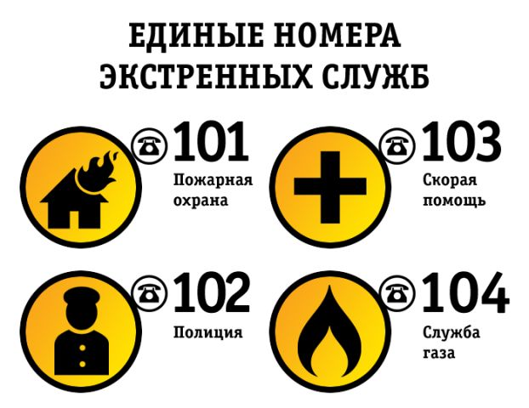
Для этого вы можете написать на бумаге три основных телефона: пожарной, скорой помощи и полиции. А чтобы вашему ребенку было легче разобраться, куда звонить в случае пожара, рядом с телефоном пожарной вы можете нарисовать горящую спичку, а рядом с телефоном скорой помощи - красный крест, напротив телефона полиции - полицейского или светофор (смотря, с чем у ребенка будет большая ассоциация).
При этом, не забудьте объяснить, что ложный вызов делать нельзя, во-первых, потому что у вас будут большие неприятности, а во-вторых, в другой раз, когда действительно нужна будет помощь, ему не поверят (это можно сделать на примере сказки о пастушке, который несколько раз поднимал ложную тревогу, а когда действительно на стадо напали волки, никто ему не поверил, и волки перегрызли все стадо).
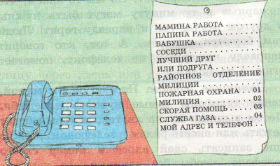
Кроме трех основных телефонов ваш ребенок должен знать телефоны ваших соседей, друзей, рабочие телефоны родителей, чтобы в случае опасности он мог связаться с вами или вашими друзьями по телефону. Обязательно выучите с ребенком, как его зовут (имя, фамилия), как зовут родителей (имя отчество), где он живет (полный адрес). Эти знания ему пригодятся, если он окажется в беде, (потерялся или дома случился пожар, или кто-то ломится в дверь).
Объясните, что этими знаниями он должен воспользоваться в перечисленных ситуациях, но ни в коем случае не рассказывать случайным людям. Которые заговорили с ним во время прогулки или в транспорте.
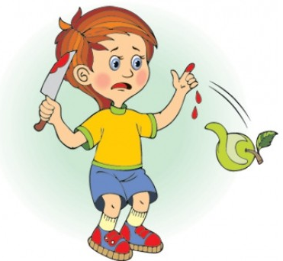
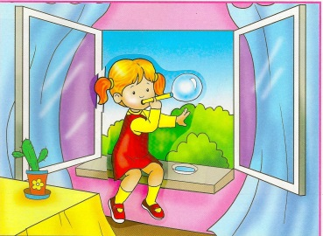
Уходя из дома даже на полчаса, не забудьте закрыть окна, лучше всего наверху сделать специальные запоры, которые не сможет открыть ваш ребенок, это предотвратит его выпадение из окна, не забудьте убрать все колющие, режущие предметы, которыми может пораниться ваш ребенок, спрятать спички и зажигалки. Это нужно сделать даже в том случае, если вы объяснили ребенку, как с ними обращаться.

Разучите с ребенком стихи, которые помогут ему понять как опасен огонь и что делать, если все-таки, случился пожар.

Не шутите с огнём!
Я – огонь! Я – друг ребят.
Но когда со мной шалят,
Становлюсь тогда врагом
И сжигаю все кругом!

Уходя, тушите свет!
Знай, любые провода
Повреждённые – беда!
Ведь они опасны слишком –
Замыкание как вспышка!

Дать друзьям такой совет
Просто каждый может:
Уходя, тушите свет
И приборы тоже!

Очень важные правила!
Чтобы пожаров избежать,
Нужно много детям знать.

Деревянные сестрички
В коробочке — это спички.
Вы запомните, друзья,
Спички детям брать нельзя!

Если увидишь огонь или дым,
Скорее звони, телефон — 01.
Если слаб огонь, скорей
Ты водой его залей.
Но не вздумай воду лить

Там где электричество,
Телевизор и утюг,
Миксер и розетку
Обходите стороной
Маленькие детки.

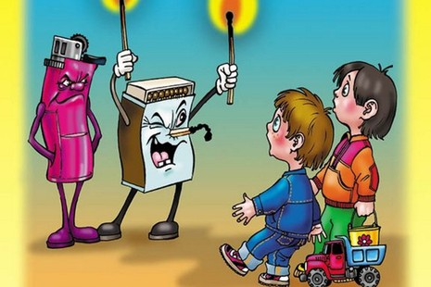

Уходя из дома, проверьте, не оставили ли вы включенной воду или электроплиту, выключили ли вы электронагревательные приборы.
Закрывая дверь, попросите ребенка накинуть цепочку, и после вашего возвращения он ее снимет только тогда когда вы, открыв дверь ключом, четко скажете: "Это мама (папа)!". Не надейтесь, что захлопнув дверь, вы ее закрыли, не поленитесь повернуть ключ в замке. Объясните ребенку, что если кто-то пытается взломать вашу дверь, он должен тут же позвонить в полицию, а затем соседям или знакомым, которые живут поблизости.
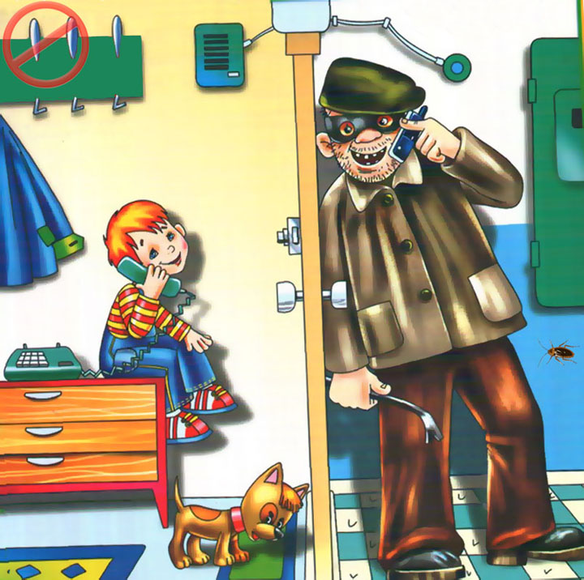
Изо дня в день повторяйте с ребенком эти правила, при желании вы можете устроить ему маленький экзамен, и если он его выдержит успешно, вы можете его спокойно оставлять одного. Если же вы заметили, что ребенок пренебрег какими-то правилами, тщательно разберите с ним его ошибки, объясните, что может ему грозить при их не выполнении.
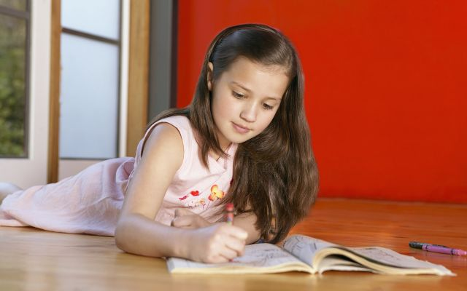
Пословица гласит: "Мой дом, - моя крепость", и ваш дом будет крепостью, если вы будете неукоснительно выполнять сами и требовать выполнения этих правил от своих детей.

